Техническое задание на разработку компьютерной игры «Змейка»

FKN Studio Inc.

Колесов Александр Сергеевич

Зацепин Владимир Вячеславович

2015 г

Оглавление

Введение 3

Цель 3

Сфера применения 3

Технологии 3

Сроки 3

Бюджет 3

Общее описание 3

Краткие сведения 3

Основные объекты игры 3

Этапы игры 4

Общий вид игры 4

Техническое описание 5

Диаграмма классов //Надо ее сюда впиндюлить потом 5

# Введение

## Цель

Целью проекта является разработка компьютерной игры «Змейка» на языке программирования Java.

## Сфера применения

Сферой применения данной игры является контекст 3 аттестации по дисциплине «Язык программирования Java».

## Технологии

JavaFX

## Сроки

Крайний срок сдачи проекта является крайний срок сдачи 3-ей аттестации.

## Бюджет

0

# Общее описание

## Краткие сведения

Игра «Змейка» является одной из самых популярных игр на различных платформах, что объясняется простотой реализации и правилами игры.

## Основные объекты игры

* Игровое поле
  + Состоит из условных ячеек
* Змейка
  + Имеет голову, тело и хвост
  + Тело состоит из сегментов
  + Перемещается по игровому полю самостоятельно
  + Игрок может выбрать направление движения змейки
  + 4 направления движения: вверх, вниз, право и влево
* Различные бонусы, расположенные на игровом поле
  + При «съедании»[1] змейкой бонуса, ее тело увеличивается на n сегментов
* Счетчик времени
  + Отображается на игровом поле
  + Отражает время с начала запуска новой игры
* Счетчик набранных баллов
  + Отображается на игровом поле
  + Зависит от количества «съеденных» баллов

## Этапы игры

* Запуск новой игры
  + Определяется начальное положение змейки
  + Определяется начальный размер змейки
  + Определяется начальное направление движение змейки
  + Счетчик баллов и времени обнуляются
* Основной процесс игры
  + Змейка движется с одной скоростью по игровому полю в одном направлении
  + Игрок может изменить направление движения змейки
  + «Съедая» бонусы, змейка увеличивается, и увеличивается количество баллов за текущую игру
* Условия завершения игры
  + Голова змейки вышла за пределы игрового поля
  + Положение головы змейки на игровом поле совпало с положением любой точки тела

## Общий вид игры[2]

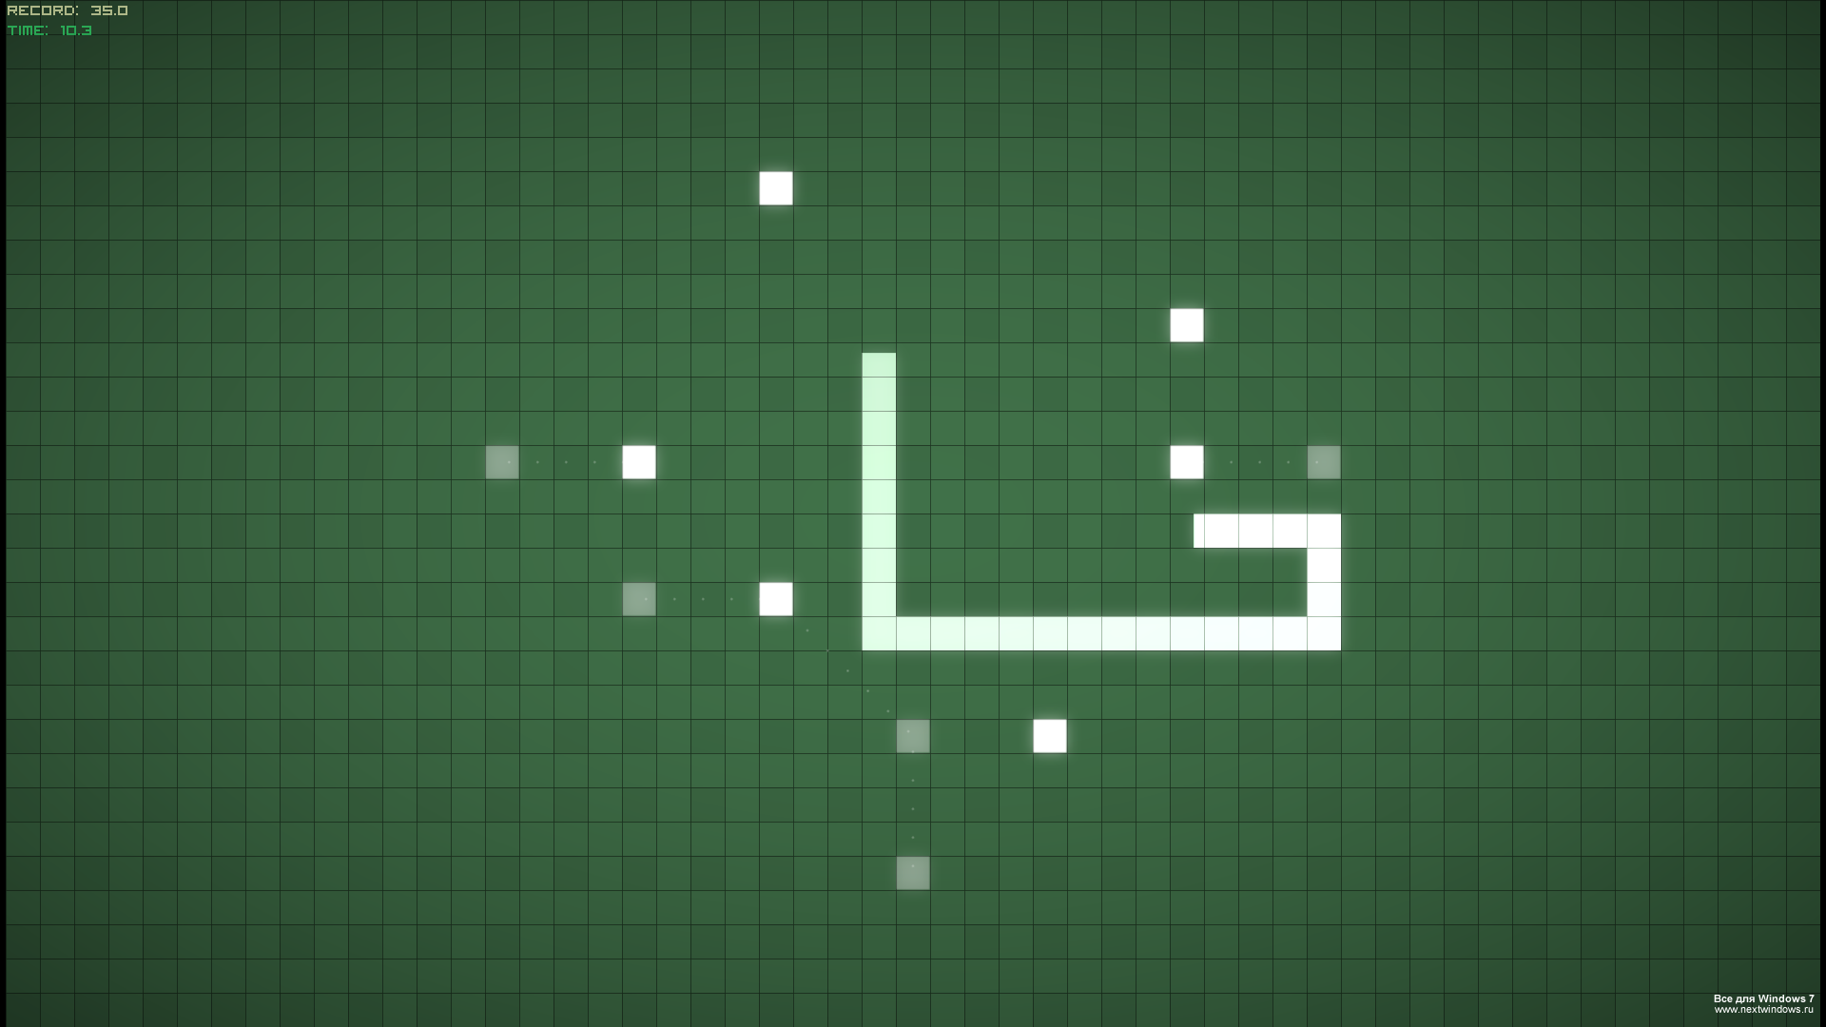

# Техническое описание

## Диаграмма классов //Надо ее сюда впиндюлить потом

1. Событие наступает, когда положение головы змейки на игровом поле совпадает с положением бонуса
2. Изображение носит лишь приблизительный характер и может отличаться от готового продукта.